|  |
| --- |
|  |
| МИНИСТЕРСТВО НАУКИ И ВЫСШЕГО ОБРАЗОВАНИЯ РОССИЙСКОЙ ФЕДЕРАЦИИ |
| Федеральное государственное бюджетное образовательное учреждение высшего образования  **«МИРЭА - Российский технологический университет»**  **РТУ МИРЭА** |
| Институт информационных технологий (ИТ) |
| Кафедра инструментального и прикладного программного обеспечения (ИиППО) |

|  |  |
| --- | --- |
| **ОТЧЁТ**  **ПО ПРАКТИЧЕСКИМ РАБОТАМ** | |
| **по дисциплине** |  |
| **«Программирование на языке Джава»** | |
| Выполнил студент группы ИКБО-20-21 | Сидоров С.Д. |
| Принял ассистент кафедры ИиППО | Рыбников А.К. |

|  |  |  |
| --- | --- | --- |
| Практические работы выполнены | « » 2022 г. |  |
| «Зачтено» | « » 2022 г. |  |

# Практическая работа №1. Знакомство со средой разработки. Синтаксис и основные управляющие конструкции языка Джава

Цель работы: введение в разработку программ на языке программирования Джава. Знакомство со средой разработки.

## Код программы

## <https://github.com/MShizik/JavaPrkats/tree/main/mirea_java_lb1>

## Вывод программы

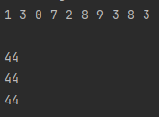

## Вывод

В результате выполнения практической работы получены навыки работы с IntelliJ IDEA.

# Практическая работа №2. Объектно-ориентированное программирование в Джава. Классы в Джава

Цель работы: изучить основные концепции объектно-ориентированного программирования. Изучить понятие класса и научиться создавать классы.

## Код программы

## <https://github.com/MShizik/JavaPrkats/tree/main/mirea_java_pr1>

## Вывод программы

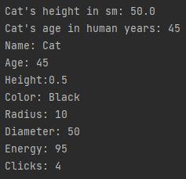

## Вывод

В результате выполнения практической работы были изучены основные концепции объектно-ориентированного программирования, а также понятие класса и научиться создавать классы.

# Практическая работа №3. Классы Math и Random. Классы оболочки

Цель работы: изучить работу с классами Math и Random основные концепции объектно-ориентированного программирования, научиться программировать математические вычисления с использованием этих классов, а также познакомиться с классами оболочками и их использованием в Джава программах и научиться форматировать вывод строк.

## Код программы

## <https://github.com/MShizik/JavaPrkats/tree/main/NewPraktics/src/pract3>

## Вывод программы

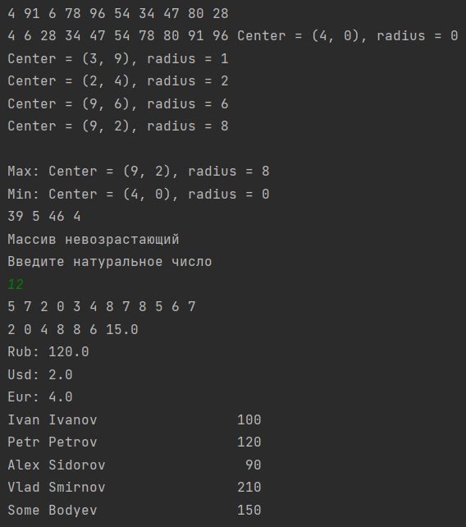

## Вывод

В результате выполнения практической работы удалось изучить работу с классами Math и Random основные концепции объектно-ориентированного программирования, научиться программировать математические вычисления с использованием этих классов, а также познакомиться с классами оболочками и их использованием в Джава программах и научиться форматировать вывод строк.

# Практическая работа №4. Перечисления и их использование в Джава программах. Наследование в Джава. Абстрактные классы

Цель работы: познакомиться с новым ссылочным типом данных перечислением, научиться разрабатывать перечисления и использовать их в своих программах.

## Код программы

<https://github.com/MShizik/JavaPrkats/tree/main/mirea_java_pr3>

## Вывод программы

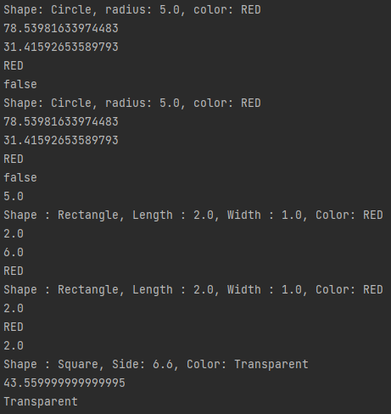

## Вывод

В результате выполнения практической работы удалось познакомиться с новым ссылочным типом данных перечислением, научиться разрабатывать перечисления и использовать их в своих программах.

# Практическая работа №5. Создание программ с графическим интерфейсом пользователя на языке Джава

Цель работы: научится разрабатывать программы на языке Джава с использованием графического интерфейса пользователя.

## Код программы

## <https://github.com/MShizik/JavaPrkats/tree/main/mirea_java_pr7>

## Вывод программы

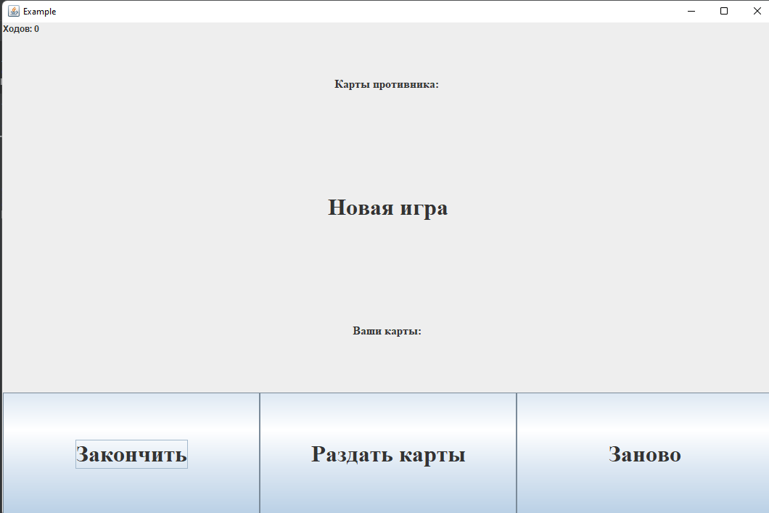

## Вывод

В результате выполнения практической работы получены удалось научится разрабатывать программы на языке Джава с использованием графического интерфейса пользователя.

# Практическая работа №6. Интерфейсы в Джава. Реализация интерфейсов

Цель работы: научится разрабатывать практике пользовательские интерфейсы, и применять их в программах на языке Джава.

## Код программы

<https://github.com/MShizik/JavaPrkats/tree/main/NewPraktics/src/pract6>

## Вывод программы

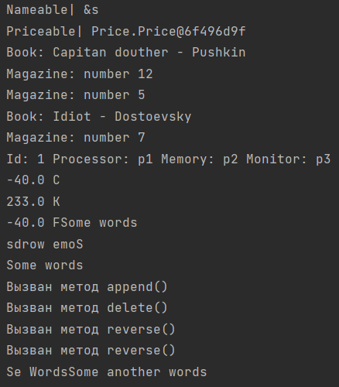

## Вывод

В результате выполнения практической работы удалось научится разрабатывать практике пользовательские интерфейсы, и применять их в программах на языке Джава.

# Практическая работа №7. Интерфейсы в Джава. Реализация интерфейсов

Цель работы: научится разрабатывать практике пользовательские интерфейсы, и применять их в программах на языке Джава.

## Код программы

<https://github.com/MShizik/JavaPrkats/tree/main/NewPraktics/src/pract7>

## Вывод программы

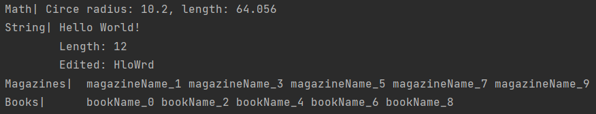

## Вывод

В результате выполнения практической работы удалось научится разрабатывать практике пользовательские интерфейсы, и применять их в программах на языке Джава.

# Практическая работа №8. Рекурсия. Программирование рекурсии в Джава. Решение задач на рекурсию

Цель работы: разработка и программирование рекурсивных алгоритмов на языке Java.

## Код программы

<https://github.com/MShizik/JavaPrkats/tree/main/NewPraktics/src/pract8>

## Вывод программы



## Вывод

В результате выполнения практической работы получены навыки по разработке и программировании рекурсивных алгоритмов.

# Практическая работа №9. Использование полиморфизма при программировании при реализации алгоритмов сортировок и поиска

Цель работы: освоение на практике методов сортировки с использованиемприемов программирования на объектно-ориентированном языке Java.

## Код программы

## <https://github.com/MShizik/JavaPrkats/tree/main/NewPraktics/src/pract9>

## Вывод программы

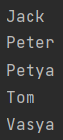

## Вывод

В результате выполнения практической работы были освоены на практике методы сортировки с использованием приемов программирования на объектно-ориентированном языке Java.

# Практическая работа №10. Стандартные интерфейсы Джава. Интерфейс Comparator

Цель работы: закрепить знания в области использования стандартных интерфейсов языка Джава, научиться применять интерфейсы для разработки практических программ на Джаве.

## Код программы

## <https://github.com/MShizik/JavaPrkats/tree/main/NewPraktics/src/pract10>

## Вывод программы



## Вывод

В результате выполнения практической работы удалось закрепить знания в области использования стандартных интерфейсов языка Джава, научиться применять интерфейсы для разработки практических программ на Джаве.

# Практическая работа №11. Работа с датой и временем

Цель работы: научиться работать с датами и временем, применять методы класса Date и Calenadar, других классов для обработки строк.

## Код программы

## <https://github.com/MShizik/JavaPrkats/tree/main/NewPraktics/src/pract11>

## Вывод программы

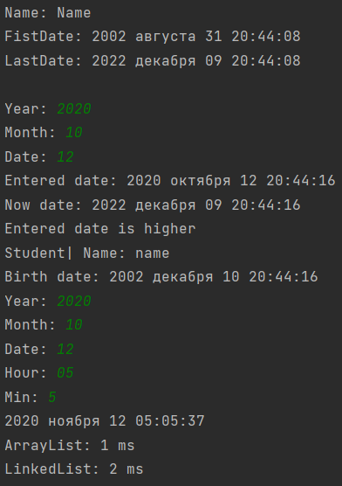

## Вывод

В результате выполнения практической работы удалось научиться работать с датами и временем, применять методы класса Date и Calenadar, других классов для обработки строк.

# Практическая работа №12. Создание программ с графическим интерфейсом пользователя на языке Джава. Компоновка объектов с помощью Layout-менеджеров

Цель работы: научиться создавать графический интерфейс пользователя, освоить на практике работу с различными объектами для создания GUI, менеджерами размещения компонентов.

## Код программы

## <https://github.com/MShizik/JavaPrkats/tree/main/NewPraktics/src/pract12>

## Вывод программы

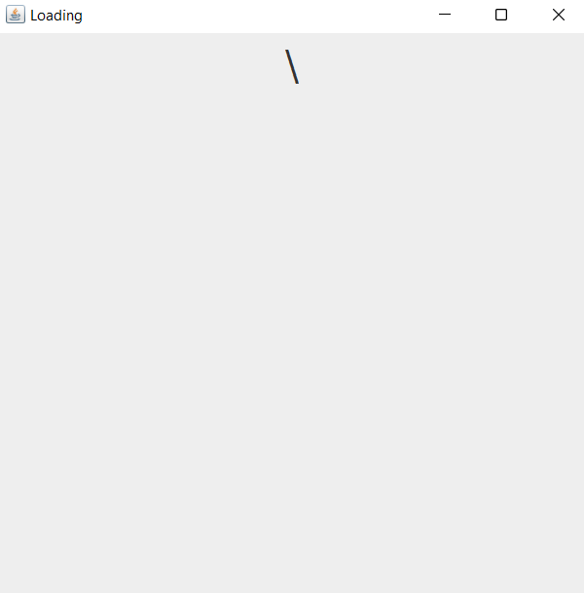

## Вывод

В результате выполнения практической работы удалось научиться создавать графический интерфейс пользователя, освоить на практике работу с различными объектами для создания GUI, менеджерами размещения компонентов.

# Практическая работа №13. Обработка строк. Использование регулярных выражений в Джава-приложениях

Цель работы: закрепить знания в области обработки строк, научиться применять методы класса String и других классов для обработки строк.

## Код программы

## <https://github.com/MShizik/JavaPrkats/tree/main/NewPraktics/src/pract13>

## Вывод программы

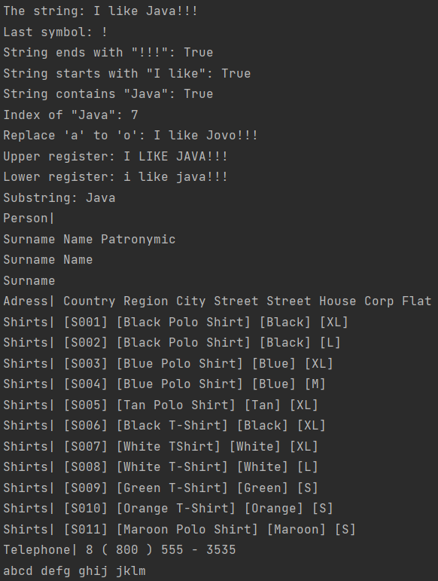

## Вывод

В результате выполнения практической работы удалось закрепить знания в области обработки строк, научиться применять методы класса String и других классов для обработки строк.

# Практическая работа №14. Обработка строк. Использование регулярных выражений в Джава-приложениях

Цель работы: понять особенности использования регулярных выражений в Java, научиться работать с строками и применять регулярные выражения для обработки строк в программах.

## Код программы

## <https://github.com/MShizik/JavaPrkats/tree/main/NewPraktics/src/pract14>

## Вывод программы

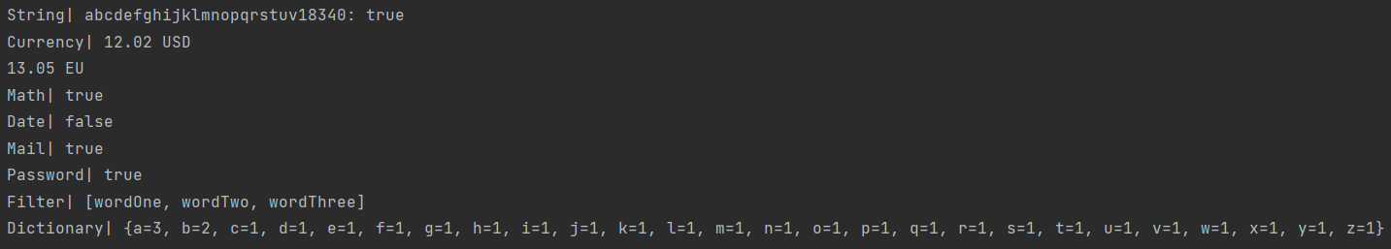

## Вывод

В результате выполнения практической работы удалось понять особенности использования регулярных выражений в Java, научиться работать с строками и применять регулярные выражения для обработки строк в программах.

# Практическая работа №15. Вложенные и внутренние классы. Обработка событий в Джава-программах с графическим интерфейсом пользователя

Цель работы: изучить использование анонимных и внутренних классов, научиться разрабатывать интерактивные программы на языке Джава с использованием графического интерфейса пользователя.

## Код программы

## <https://github.com/MShizik/JavaPrkats/tree/main/NewPraktics/src/pract15>

## Вывод программы

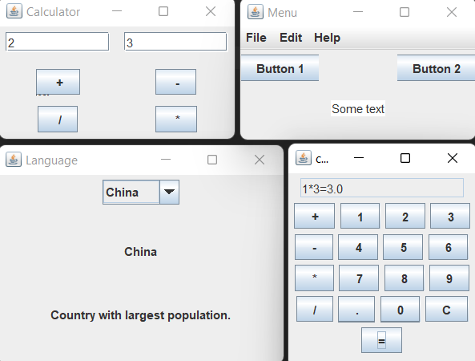

## Вывод

В результате выполнения практической работы удалось изучить использование анонимных и внутренних классов, научиться разрабатывать интерактивные программы на языке Джава с использованием графического интерфейса пользователя.

# Практическая работа №16. Обработка событий мыши и клавиатуры в программах на Джава с графическим интерфейсом пользователя

Цель работы: научиться обрабатывать различные события мыши и клавиатуры для разных компонентов.

## Код программы

## <https://github.com/MShizik/JavaPrkats/tree/main/NewPraktics/src/pract16>

## Вывод программы

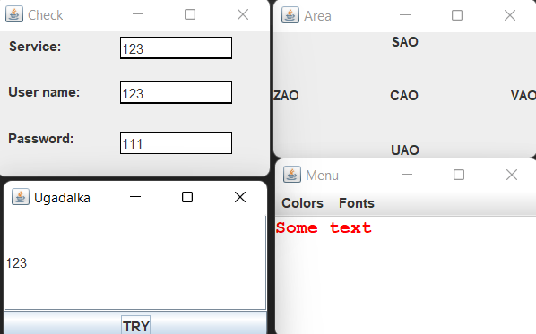

## Вывод

В результате выполнения практической работы удалось научиться обрабатывать различные события мыши и клавиатуры для разных компонентов.

# Практическая работа №17. Разработка интерактивных программ на языке Джава с использованием паттерна MVC

Цель работы: введение в разработку программ c с использованием событийного программирования на языке программирования Джава с использованием паттерна MVC.

## Код программы

## <https://github.com/MShizik/JavaPrkats/tree/main/NewPraktics/src/pract17>

## Вывод программы





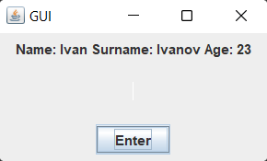

## Вывод

В результате выполнения практической работы получены навыки разработкb программ c с использованием событийного программирования на языке программирования Джава с использованием паттерна MVC.

# Практическая работа №18. Исключения и работа с ними в Джава. Создание пользовательских исключений

Цель работы: получение практических навыков разработки программ, изучение синтаксиса языка Java, освоение основных конструкций языка Java (циклы, условия, создание переменных и массивов, создание методов, вызов методов), а также научиться осуществлять стандартный ввод/вывод данных.

## Код программы

## <https://github.com/MShizik/JavaPrkats/tree/main/NewPraktics/src/pract18>

## Вывод программы







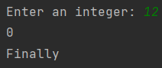









## Вывод

В результате выполнения практической работы получены практических навыков разработки программ, изучение синтаксиса языка Java, освоение основных конструкций языка Java (циклы, условия, создание переменных и массивов, создание методов, вызов методов), а также научиться осуществлять стандартный ввод/вывод данных.

# Практическая работа №19. Исключения и работа с ними в Джава. Создание пользовательских исключений

Цель работы: научиться создавать собственные исключения.

## Код программы

## <https://github.com/MShizik/JavaPrkats/tree/main/NewPraktics/src/pract19>

## Вывод программы

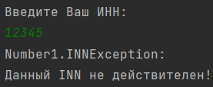

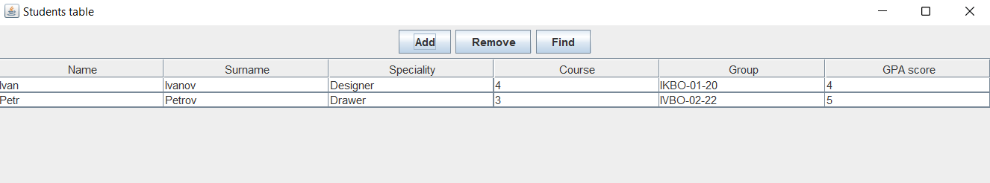

## Вывод

В результате выполнения практической работы удалось научиться создавать собственные исключения.

# Практическая работа №20. Работа с дженериками

Цель работы: научиться работать с обобщенными типами в Java и применять их в программах.

## Код программы

## <https://github.com/MShizik/JavaPrkats/tree/main/NewPraktics/src/pract20>

## Вывод программы

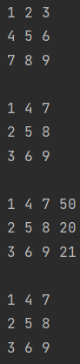



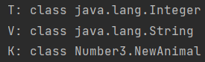

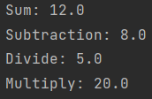

## Вывод

В результате выполнения практической работы удалось научиться работать с обобщенными типами в Java и применять их в программах.

# Практическая работа №21. Стирание типов в Джава

Цель работы: научиться работать с обобщенными типами в Java и применять прием стирание типов разработке программ на Джава.

## Код программы

## <https://github.com/MShizik/JavaPrkats/tree/main/NewPraktics/src/pract21>

## Вывод программы



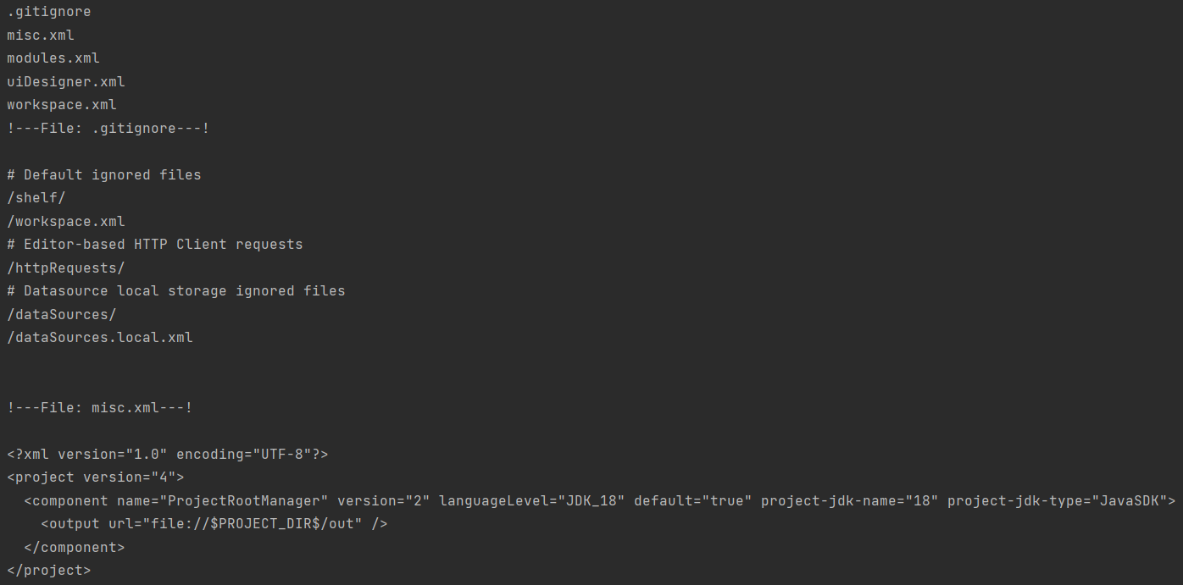

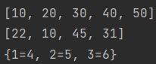

## Вывод

В результате выполнения практической работы удалось научиться работать с обобщенными типами в Java и применять прием стирание типов разработке программ на Джава

# Практическая работа №22. Абстрактные типы данных. Стек

Цель работы: научиться разрабатывать программы с абстрактными типами данных на языке Джава и применять паттерн MVC при разработке программ.

## Код программы

## <https://github.com/MShizik/JavaPrkats/tree/main/NewPraktics/src/pract22>

## Вывод программы

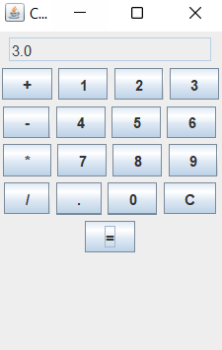

## Вывод

В результате выполнения практической работы удалось научиться разрабатывать программы с абстрактными типами данных на языке Джава и применять паттерн MVC при разработке программ.

# Практическая работа №23. Абстрактные типы данных. Очередь

Цель работы: научиться разрабатывать программы с абстрактными типами данных на языке Джава.

## Код программы

## <https://github.com/MShizik/JavaPrkats/tree/main/NewPraktics/src/pract23>

## Вывод программы

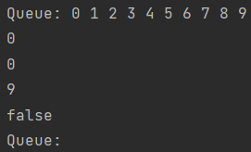

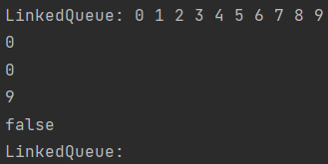





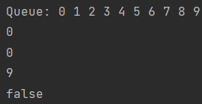

## Вывод

В результате выполнения практической работы удалось научиться разрабатывать программы с абстрактными типами данных на языке Джава.

# Практическая работа №24. Паттерны проектирования. Порождающие паттерны: абстрактная фабрика, фабричный метод

Цель работы: научиться применять порождающие паттерны при разработке программ на Java. В данной практической работе рекомендуется использовать следующие паттерны: Абстрактная фабрика и фабричный метод.

## Код программы

## <https://github.com/MShizik/JavaPrkats/tree/main/NewPraktics/src/pract24>

## Вывод программы



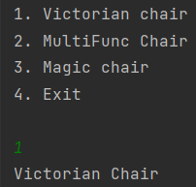

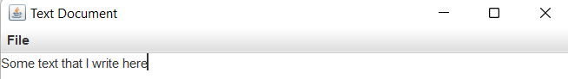

## Вывод

В результате выполнения практической работы удалось научиться применять порождающие паттерны при разработке программ на Java. В данной практической работе рекомендуется использовать следующие паттерны: Абстрактная фабрика и фабричный метод.

# Практическая работа №25. Классы Pattern, Matcher и PatternSyntaxException

Цель работы: ознакомиться с классами Pattern, Matcher и PatternSyntaxException.

## Код программы

<https://github.com/MShizik/JavaPrkats/tree/main/NewPraktics/src/prakt25>

## Вывод программы



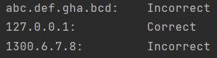

## Вывод

В результате выполнения практической работы удалось ознакомиться с классами Pattern, Matcher и PatternSyntaxException.

# Практическая работа №26. JavaCollectionFramework: нелинейные структуры данных

Цель работы: изучение Java Collection Framework: нелинейные структуры данных.

## Код программы

## <https://github.com/MShizik/JavaPrkats/tree/main/NewPraktics/src/prakt26>

## Вывод программы



## Вывод

В результате выполнения практической работы были изучены нелинейные структуры данных Java Collection Framework.

# Практическая работа №27. JavaCollectionFramework: нелинейные структуры данных

Цель работы: изучение Java Collection Framework: нелинейные структуры данных.

## Код программы

## <https://github.com/MShizik/JavaPrkats/tree/main/NewPraktics/src/prakt27>

## Вывод программы







## Вывод

В результате выполнения практической работы были изучены нелинейные структуры данных Java Collection Framework.

# Практическая работа №28. JavaCollectionFramework: нелинейные структуры данных

Цель работы: изучение Java Collection Framework: нелинейные структуры данных.

## Вывод

В результате выполнения практической работы были изучены нелинейные структуры данных Java Collection Framework.

# Практическая работа №29. JavaCollectionFramework: нелинейные структуры данных

Цель работы: изучение Java Collection Framework: нелинейные структуры данных.

## Код программы

## <https://github.com/MShizik/JavaPrkats/tree/main/NewPraktics/src/prakt29>

## Вывод программы

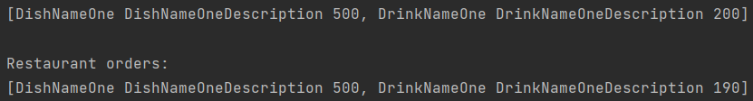

## Вывод

В результате выполнения практической работы были изучены нелинейные структуры данных Java Collection Framework.

# Практическая работа №30. Разработка программы по UML

Цель работы: изучить разработку кода по UML диаграмме. Изучить разработку интерфейса пользователя для интерактивного взаимодействия.

## Код программы

## <https://github.com/MShizik/JavaPrkats/tree/main/NewPraktics/src/prakt30>

## Вывод программы

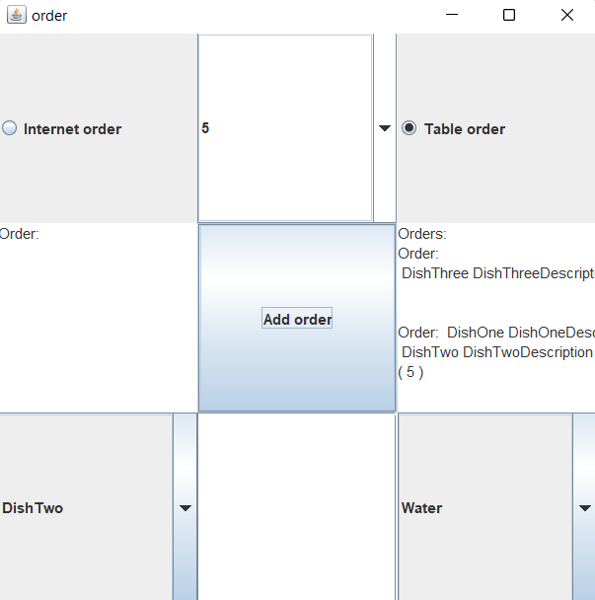

## Вывод

В результате выполнения практической работы получены навыки разработки кода по UML диаграмме. Изучить разработки интерфейса пользователя для интерактивного взаимодействия.

# Практическая работа №31. Тестирование

Цель работы: изучить механику тестирования. Изучить модуль Junit.

## Код программы

## <https://github.com/MShizik/JavaPrkats/tree/main/Prakt31>

## Вывод программы

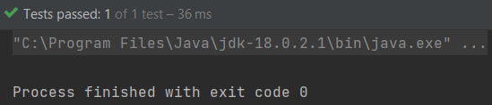

## Вывод

В результате выполнения практической работы была изучена механика тестирования, а также модуль Junit.

# Практическая работа №32. Сериализация

Цель работы: изучить сериализацию. Изучить десериализацию.

## Код программы

## <https://github.com/MShizik/JavaPrkats/tree/main/NewPraktics/src/prakt32>

## Вывод программы





## Вывод

В результате выполнения практической работы получены навыки сериализации и десериализации.